宁波诺丁汉大学附属中学
2016-2017学年度第一学期期中考试
高三年级 生物试题卷
答卷时间：90 满分：100 命题人：朱东艳 校对人：李志刚
一、选择题（共28题，每题2分）：
1．加拿大的糖枫的分泌液中含有较高浓度的蔗糖，采割时在树干周围钻1～4个孔，一株20年树龄的糖枫可流树液75升，并用于制成枫糖浆。下列有关说法正确的是
A．植物汁液中的蔗糖是在叶绿体内合成并往外运输的
B．糖枫树叶变红与叶绿体中色素有关
C．糖枫在较低温度条件下，蔗糖等有机物的合成会减慢
D．可利用本尼迪特试剂定量检测糖浆的糖含量
2．下列关于ATP、ADP的说法中，错误的是
A．ATP是生物体生命活动的直接能源物质
B．ATP水解所释放的能量和ATP合成所吸收的能量，两者在数值上相同，在形式上也相同
C．叶绿体中的ADP由叶绿体基质向类囊体膜运动
D．需氧呼吸过程中的第三阶段与氧气结合产生水，同时产生大量ATP
3．下列有关物质出入细胞方式的叙述中，错误的是
A．各种离子出入细胞并不都是主动转运，有的是被动转运
B．葡萄糖进入红细胞，需要载体蛋白协助，不消耗能量，是被动转运
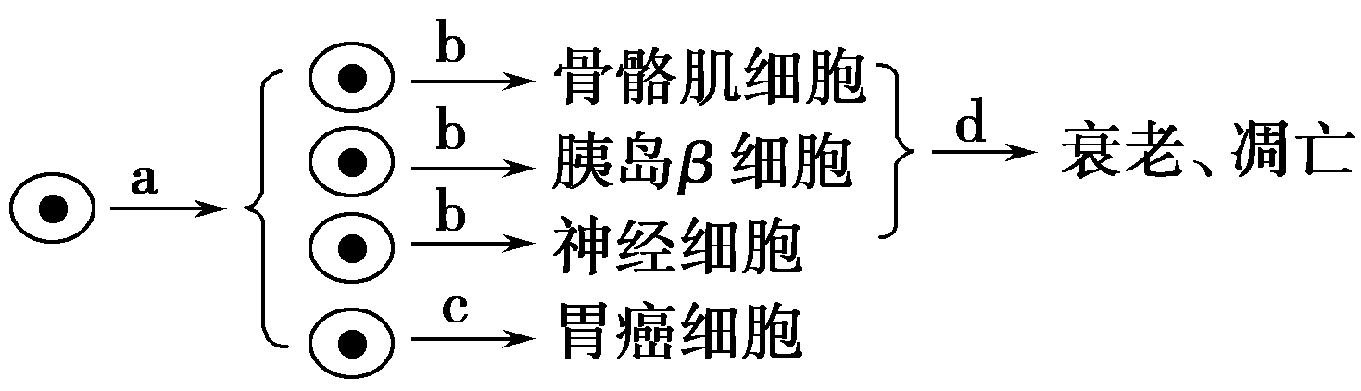
C．神经细胞的突触前膜释放乙酰胆碱的过程，体现膜的流动性
D．醋酸洋红进入细胞使染色体着色，体现了膜的选择透过性
4．右图表示某个体中细胞经历的各个阶段示意图，下列说法错误的
A．a过程表示细胞增殖，不同细胞的细胞周期可能不同
B．b过程表示细胞分化，根本原因是不同细胞表达的基因不同
C．c过程可能与该个体的饮食、生活习惯、情绪状态有关
D．d过程中不同细胞的衰老、凋亡速度相同
5．下列有关酶的实验设计思路正确的是
A．利用淀粉、蔗糖、淀粉酶和碘液验证酶的专一性
B．利用过氧化氢和淀粉酶探究温度对酶活性的影响
C．利用过氧化氢、鲜肝匀浆和二氧化锰研究酶的高效性
D．利用胃蛋白酶、蛋清和pH分别为5、7、9的缓冲液验证pH对酶活性的影响
6．如图表示某生物膜结构，图中A、B、C、D、E、F表示某些物质，a、b、c、d表示物质跨膜的运输方式．下列说法错误的是（ ）
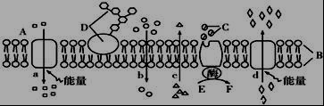
A．b的运输方式能体现膜的选择透性
B．神经纤维静息电位的产生机理主要与d方式有关
C．D物质与细胞识别有关，但细胞识别并不都需要D参与
D．动物细胞吸水膨胀时B的厚度变小，这说明其具有流动性
7．若右图表示的是原核细胞中DNA的复制和转录过程，下列有关叙述正确的是
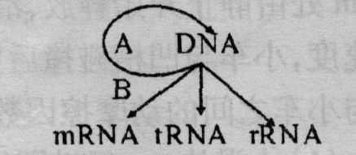
A．核仁与图中rRNA的合成以及核糖体的形成有关
B．中心法则中的遗传信息传递指的是B过程
C．每种tRNA能识别并转运一种氨基酸
D．图中A过程一定会发生基因突变
8．下列配子的产生与减数第一次分裂后期染色体的异常行为密切相关的是
A．基因型为DD的个体产生D、d的配子
B．基因型为AaBb的个体产生AB、Ab、aB、ab四种配子
C．基因型为XªY的雄性个体产生XªY的异常精子
D．基因型为X^{B}X^{b}的雌性个体产生X^{B}X^{B}的异常卵细胞
9．用光学显微镜对胎儿的细胞进行观察，难以发现的遗传病是
A．白化病 B．先天愚型 C．猫叫综合征 D．镰刀型细胞贫血症
10．下表所示为五类植物激素的部分生理效应（＋：促进作用；－：抑制作用）。有关叙述错误的是
 | 种子发芽 | 顶端优势 | 果实生长 | 器官脱落 | 插条生根
生长素 |  | ＋ | ＋ | － | ＋
赤霉素 | ＋ | ＋ | ＋ | － | －
细胞分裂素 | ＋ | － | ＋ | －
资*源%库脱落酸 | － |  |  | ＋
乙烯 |  |  | － | ＋
A．同一激素在植物不同生长发育阶段引起的生理效应不同
B．在果实生长调节中起协同作用的激素有生长素、赤霉素和细胞分裂素
C．表中结果说明植物正常生长发育过程涉及多种激素的作用
D．解除植物顶端优势只能采取去除顶芽的方法
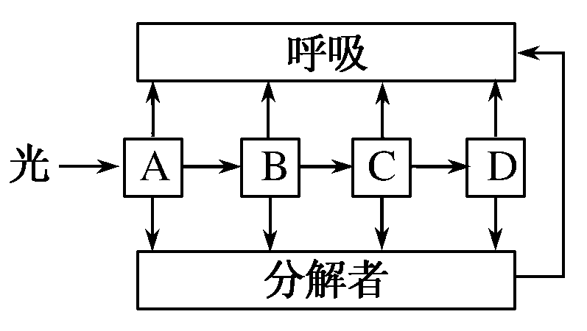
11．右图是一个处于平衡状态生态系统的能量流动图解，其中A、B、C、D分别代表不同营养级的生物类群，对此图解理解正确的一项是
A．流经该生态系统的总能量就是A通过光合作用固定的太阳能减去自身呼吸消耗的能量
B．右图可知该生态系统的能量可以反复循环，所以该生态系统可以处于平衡状态
C．B同化的能量要大于B、C、D呼吸消耗的能量之和
D．由于流经该生态系统的总能量是一定的，所以B获得的能量越多，留给C、D的能量就越少
12．下列有关生物膜结构和功能的描述，不正确的是
A．免疫细胞能清除凋亡细胞离不开膜蛋白的作用
B．流动镶嵌模型认为蛋白质分子在膜中的分布不均匀
C．内质网占生物膜系统的比例很大，是蛋白质的合成场所
D．生物膜之间可通过具膜小泡的转移实现膜成分的更新
ziyuanku.com13.细胞周期包括G₁期、S期、G₂期和M期，下列有关细胞周期叙述正确的是
A．S期时间较长的细胞更适合做“观察细胞有丝分裂”实验的材料
B．若M 期细胞的细胞质中会含有一种促进染色质凝集为染色体的物质。将M期细胞与G₁期细胞融合，可能不利于G₁期细胞核中的基因表达
C．细胞分裂过程中核糖体功能最活跃的时期是M期
D．将细胞培养在含³H标记的胸苷的培养液中，一次分裂结束后，子细胞核中含³H的DNA占总DNA的50%
14．科学家在对转录过程进行研究的过程中发现了RNA剪接体，RNA剪接体的功能是完成转录后的RNA加工，其成分是多种蛋白质和RNA，下列相关说法正确的是
A．RNA剪接体可存在于真核细胞和原核细胞中
B． RNA剪接体发挥作用的场所是细胞核内
C．RNA剪接体能完成RNA的加工，其实质是一种单一功能的酶
D．加工后的RNA可同时与多个核糖体结合，这样可加快每条肽链的合成速度
15．下列关于柠檬酸循环和卡尔文循环的叙述，错误的是
A．柠檬酸循环与卡尔文循环都无需O₂直接参与
B．柠檬酸循环在线粒体中进行，有CO₂产生，无释放
C．三碳糖磷酸是CO₂进入卡尔文循环后形成的第一个糖
D．卡尔文循环是在叶绿体基质中将CO₂还原为糖的一系列反应
16．双子叶植物大麻(2N＝20)为雌雄异株，性别决定的XY型，若将其花药离体培养，再将幼苗用秋水仙素处理，所得植株的染色体组成应是
A．18＋XX或18＋YY B．18＋YY C．9＋X或9＋Y D．18＋XY
17．下列比例中不符合1：3的是
A．Aa与Aa个体杂交后代隐性性状与显性性状之比
B．一个初级卵母细胞减数分裂后形成的卵细胞与极体数目之比
C．白化病患者的正常双亲，再生下的正常孩子中纯合体与杂合体概率之比
D．基因型为X^{B}X^{b}与X^{B}Y的红眼果蝇杂交后代白眼和红眼数目之比
18．对下列各图所表示的生物学意义的描述，正确的是
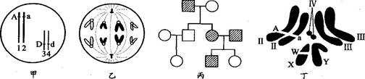
A．甲图中生物自交后产生基因型为Aadd个体的概率为1／6
B．乙图细胞一定是处于有丝分裂后期，该生物正常体细胞的染色体数为8条
WWW.ziyuanku.comC．丙图家系中男性患者明显多于女性患者，该病最有可能是伴X隐性遗传病
D．丁图表示某果蝇染色体组成，其配子基因型有AX^{W}、ax^{W}、AY、aY四种
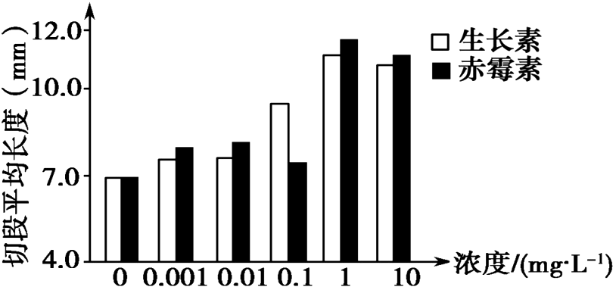
$来&源：ziyuanku.com19．为验证生长素和赤霉素对植物生长的影响，某同学将胚芽鞘尖端以下的切段浸入蒸馏水中1h，然后分别转入5种不同浓度的生长素和赤霉素溶液中，同时以含糖的磷酸盐缓冲液作对照，在23℃的条件下培养24h后逐一测量切段长度。实验重复5次，结果取平均值，并绘制成下图。以下叙述错误的是
A．实验组中生长素或赤霉素均应用含糖的磷酸盐缓冲液配制
B．浸入蒸馏水中1h的目的是排除内源植物激素对实验结果的影响
C．该实验能证明生长素和赤霉素有协同作用
D．该实验结果不能说明生长素具有低浓度促进生长、高浓度抑制生长的特点
20．下图表示甲状腺活动调节的示意图。对这一调节的叙述错误的是
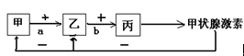
A．甲与乙结构分别表示下丘脑和垂体
B．a与b物质分别表示促甲状腺激素释放激素和促甲状腺激素
C．乙结构的活动只受甲结构释放激素的调节
D．血液中的甲状腺激素含量起着反馈调节的作用
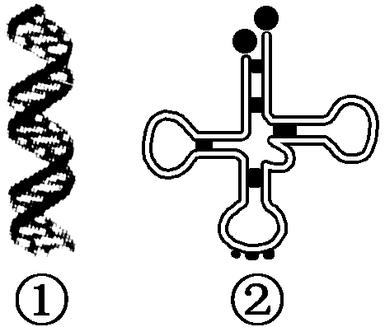
21．下列关于图中①、②两种分子的说法正确的是
A．①为DNA，在正常情况下复制后形成两个相同的DNA
B．②为tRNA，一种tRNA可携带不同的氨基酸
C．遗传信息位于①上，密码子位于②上
D．①和②共有的碱基是C和G
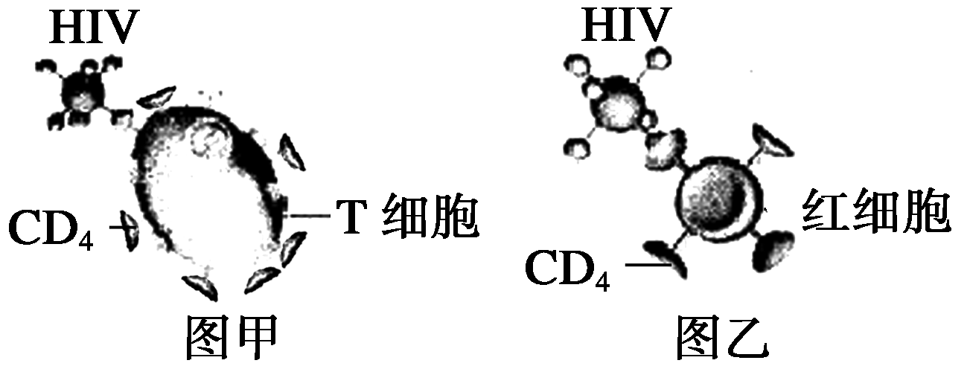
22．HIV能通过细胞表面的CD₄(一种受体蛋白)识别T细胞(如图甲)，如果给AIDS患者大量注射用CD₄修饰过的成熟红细胞，成熟红细胞也会被HIV识别、入侵(如图乙)。因HIV在成熟红细胞内无法增殖，红细胞成为HIV的“陷阱细胞”。这为治疗AIDS提供了新的思路。据材料分析，下列叙述错误的是
A．HIV侵染T细胞会引发免疫缺陷综合症
B．成熟红细胞可作为“陷阱细胞”与其结构有关
C．入侵到红细胞的HIV随红细胞凋亡后可被免疫系统清除
D．T细胞与红细胞发育成熟的场所相同
23．据图所作的叙述，不正确的是
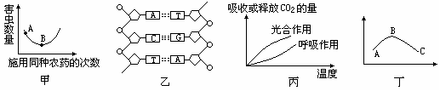

A．甲图表明，种群中具有抗药基因害虫比例B点比A点高
B．乙图的片段一定要在酶的作用下形成单链
C．丙图表明，在一定温度范围内植物光合作用吸收的CO2量与呼吸作用放出的CO2的量均随温度的上升而上升
ziyuanku.comD．丁图可以表示人体经抗原刺激后，体内抗体量随时间的变化
24．关于下列结构的说法，不正确的是（ ）
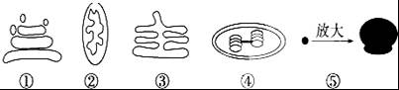
A．胰岛素的合成和分泌涉及到的细胞器只有①②⑤
B．①③⑤上进行的反应一般都需要②提供能量
C．观察活细胞中的④不需要染色
D．①与③之间的转化能体现生物膜的流动性
25.在人体中，由某些细胞合成与释放，并影响其他细胞生理功能的一组物质是（ ）
A．信使RNA、必需氨基酸 B．激素、神经递质
C．淀粉酶、解旋酶 D．肝糖原、丙酮酸
【加试题】26．甲型H1N1流感病毒是一种新型变异病毒，包含有禽流感、猪流感和人流感三种流感病毒的基因片段，同时拥有亚洲猪流感和非洲猪流感病毒特征，是一种之前从未在人和猪身上出现过的新型流感病毒。下列人体对流感的免疫过程的说法正确的是
A．由于流感病毒可以通过基因突变、基因重组和染色体变异导致遗传物质的变化，而且变异频率比其他生物高，导致之前研制的疫苗无效
B．抗体只能作用于细胞外的禽流感病毒，不能作用于细胞内的禽流感病毒
C．一旦甲型H1N1流感病毒侵入人体，记忆B细胞就会迅速增殖分化
D．效应T细胞能直接作用于流感病毒，导致流感病毒的裂解死亡
【加试题】27．某种有机磷农药能使突触间隙中的乙酰胆碱酯酶(分解乙酰胆碱)活性受抑制，某种蝎毒会抑制Na＋通道打开。下图为动作电位传导的示意图，其中a为突触前膜，b为突触后膜。下列叙述正确的是

A．轴突膜②状态是由Na＋内流造成，且不需要消耗ATP
B．处于⑤与④之间的轴突膜，Na＋通道大量开放
WWW.ziyuanku.comC．若使用该种有机磷农药，则在a处不能释放乙酰胆碱
D．若使用该种蝎毒，则能引起b处去极化，形成一个小电位
【加试题】28．“M sp1”蛋白是一类与溶液中有毒镉离子有很强结合能力的蛋白质；超磁细菌是一类在外磁场作用下能做定向运动的细菌。某超磁细菌细胞膜上不含“M sp1”蛋白，另一细菌细胞膜上含有“M sp 1”蛋白，但不是超磁细菌，如何利用这两种细菌培育出具有“M sp1”蛋白的超磁细菌？请选出最不可能采用的技术或方法
A．基因工程 B．DNA重组技术 C．杂交育种 D．诱变育种
二、非选择题：
29．（7分）研究者进行了不同温度和光强度组合处理对某陆地植物叶片光合速率、气孔开度的影响的实验，结果如下甲图所示；乙图表示该陆地植物在某光照强度、适宜温度，叶肉细胞光合作用强度增长率随CO₂浓度的变化的情况。请回答下列问题
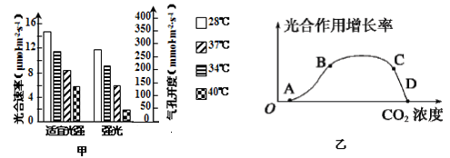

（1）由图甲可知，在两种光强度下，随温度升高，叶片光合速率都下降，据图分析可能的原因是：随着温度升高， ▲ 。
（2）乙图中 ▲ 点光合速率达到最大，限制D点光合作用速率的主要因素是
▲ ，C点和D点相比，C点叶绿体中RuBP的含量 ▲ （填“较低”、“相等”或“较高”）。
（3）该陆地植物通过光合作用所制造的有机物或所固定的能量称为 ▲ ，有一部分用于生长和繁殖的是指 ▲ ，若该陆地植物所在的生态系统已经演替到顶级群落时，该生态系统的净初级生产量 ▲ 0（填“＞”、“＜”、“＝”）。
30.（6分）图①~③分别表示人体细胞中发生的3种生物大分子的合成过程。请回答下列问题:
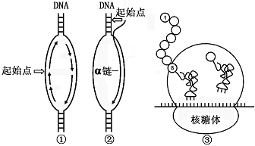
（1）细胞中过程②发生的主要场所是 。
（2）已知过程②的α链中鸟嘌呤与尿嘧啶之和占碱基总数的54%，α链及其模板链对应区段的碱基中鸟嘌呤分别占29%、19%，则与α链对应的DNA区段中腺嘌呤所占的碱基比例为 。
（3）由于基因中一个碱基对发生替换，而导致过程③合成的肽链中第8位氨基酸由异亮氨酸（密码子有AUU、AUC、AUA）变成苏氨酸（密码子有ACU、ACC、ACA、ACG），则该基因的这个碱基对替换情况是 。
（4）在人体内成熟红细胞、浆细胞、记忆细胞、效应T细胞中，能发生过程②、③而不能发生过程①的细胞是 。
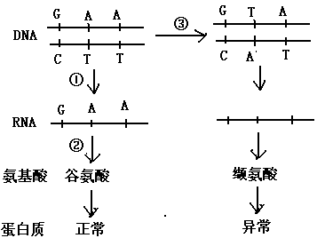
（5）人体不同组织细胞的相同DNA进行过程②时启用的起始点 （在“都相同”、“都不同”、“不完全相同”中选择），其原因是 。
31．（8分）镰刀型贫血症是一种单基因遗传病，是位于常染色体上的基因B经基因突变引起的，病因如下图。
（1）镰刀型红细胞对人体有危害的性状，患者表现为发育不良，关节、腹部和肌肉疼痛等，说明基因突变具有 ▲ 的特点。该突变是因发生了碱基对 ▲ 而引起的。
（2）图中②表示遗传信息表达的 ▲ 过程，此过程涉及了 ▲ 类RNA。
（3）一对夫妇均为镰刀型细胞贫血症基因携带者（受B、b基因控制），且色觉正常（A、a基因控制）。当妻子怀孕后经诊断发现怀了一个既患镰刀型贫血症、又患红绿色盲（红绿色盲由a基因控制）而儿子，由此判断出妻子的基因型是 ▲ 。若这对夫妇再怀孕，胎儿既患镰刀型贫血症又患红绿色盲的概率是 ▲ 。
（4）这对夫妇欲再生育时，医生通过产前基因诊断等技术，帮助该夫妇获得健康孩子。对胎儿进行镰刀型贫血症的产前基因诊断，常采用 ▲ （方法）从羊水中获取胎儿细胞进行检测。
【加试题】32．（14分）回答有关生物技术的问题。
Ⅰ、抗体的制备经历了细胞学层面和分子学层面两种合成途径的研究．下列是生物学技术制备抗体的两个途径模式简图．
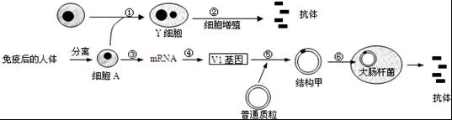
（1）在获取抗体之前，需要向健康人体注射特定抗原（如乙肝疫苗），并且每隔一周重复注射一次，这属于______免疫。免疫学称细胞A为 ，该细胞在人体主要介导 免疫．
$来&源：ziyuanku.com（2）过程①至②抗体的获取称为 ，其中①是 过程，Y细胞称为 ．
Ⅱ、上图中，结构甲的建构可用图1和2表示．图1表示含有目的基因的DNA片段长度（bp即碱基对）和部分碱基序列，图2表示一种质粒的结构和部分碱基序列．现有4种限制性核酸内切酶，它们识别的碱基序列和酶切位点分别为如表所示．
限制酶 | MspⅠ | BamHⅠ | MboⅠ | SmaⅠ
识别序列及切割位点 | 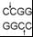 | 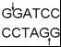 | 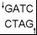 | 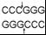
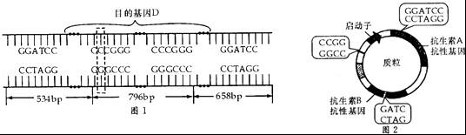
（3）若用限制酶SmaⅠ完全切割图1中DNA片段，其产物长度为 ．
（4）若图1中虚线方框内的碱基对被T﹣A碱基对替换，那么基因D就突变为基因d．从杂合子中分离出图1及对应的DNA片段，用限制酶SmaⅠ完全切割，产物中共有 种不同长度的DNA片段．
（5））上述结构中的建构过程可知，在限制酶作用下得到的产物有多种，生产上多采用 技术来降低目的基因分离提取的难度，也有利于限制酶的回收和再利用．
（6）若将图2中质粒和目的基因D通过同种限制酶处理后进行拼接，形成重组质粒，那么应选用的限制酶是 ．在导入重组质粒后，为了筛选出含有重组质粒的大肠杆菌，一般需要添加 的 （固体/液体）培养基进行培养．在培养前，培养基必须先经过灭菌，所用的方法是 ；采用 的方法接种以获得单菌落后继续筛选．
【加试题】33．（10分）人的一日三餐如何合理安排，多数专家认为：早餐吃好，中餐吃多，晚餐吃少。因为早餐要为审题提供上午的能量，不吃早餐会造成工作、学习效率降低；而人体白天代谢较旺盛，消耗能量也较多，中餐可以适当多吃些；但是晚上人体在睡眠中代谢以修复代谢为主，胃肠道消化能力减弱，如果晚餐吃的过多，容易引起消化不良、糖尿病、高血压等疾病。所以根据自己的生活习惯，一般早、中、晚餐提供的能量应分别占总能量的30%、40%、30%或40%、40%、20%为宜。
为了研究晚餐吃得过饱对健康成年人血压和胰岛素水平的影响，某研究小组选取若干头作息时间调教的跟人类差不多的生理状况也相似的健康成年猪为材料，设计实验进行了研究。
其他实验材料：血压测试仪；胰岛素含量检测仪；普通猪饲料等条件（检测不影响猪的正常生理且具体如何检测不作要求）。
（1）实验目的： ▲ ；
（2）实验的因变量： ▲ ；
（3）实验思路：
①取若干只生长发育状况一致的健康的成年猪等分成两组，编号为甲、乙。用 ▲ ；
②分别给甲组猪每天定时饲喂等量且八成饱的普通饲料；给乙组猪每天定时饲喂等量且十成饱的普通饲料，其他的培养条件适宜且相同。
③饲养一段时间后，用血压测试仪和胰岛素含量检测仪分别测定甲、乙两组每只猪的血压和胰岛素浓度，并求平均值；
④ ▲ 。
（4）预测最可能的实验结果：（在下面坐标轴上用柱形图表示实验后的变化）。
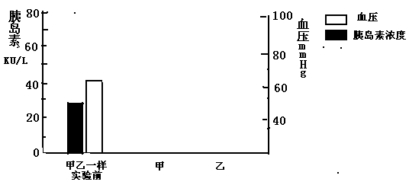
2015-2016学年度第二学期期末考试
高二生物参考答案

1 | 2 | 3 | 4 | 5 | 6 | 7 | 8 | 9 | 10
C | B | D | D | C | B | C | C | A | D
11 | 12 | 13 | 14 | 15 | 16 | 17 | 18 | 19 | 20
C | C | B | B | B | A | C | D | C | C
21 | 22 | 23 | 24 | 25 | 26 | 27 | 28
B | D | B | A | B | B | B | C

29.（7分，每空1分）
（1）导致叶片气孔开度减小，CO2吸收量减少
（2）D 光照强度 较高
（3）（总）初级生产量 净初级生产量 ＞
30. （6分，每空1分）
（1）细胞核 （2）26%
（3）T//A替换为C//G（A//T替换为G//C）
（4）浆细胞和效应T细胞
（5）不完全相同 不同组织细胞中基因进行选择性表达
31.（7分，每空1分）
（1）有害性 替换 （2）翻译 3
（3）BbX^{A}Xª 1/16 （4）羊膜腔穿刺法
32.（14分）
（1）主动 浆细胞（效应B淋巴细胞） 体液
（2）单克隆抗体 细胞融合 杂交瘤细胞
（3）537、790、661
（4）4
（5）酶的固定化
（6）BamHⅠ 抗生素B 固体 高压灭菌 划线（或涂布）

33.（10分，每空2分，图形2分）
（1）探究晚餐吃得过饱对健康成年猪血压和胰岛素水平的影响
（2）血压和胰岛素浓度
（3）①血压测试仪和胰岛素含量检测仪分别测定甲、乙两组每只猪的血压和胰岛素浓度，并求平均值
④将两次测量数据（或实验处理前后数据等）进行比较。
（4）（血压和胰岛素浓度不做定量要求，只要趋势对就正确，只有血压或胰岛素浓度给1分，全对2分）
